PRODUCT REQUIREMENTS
DOCUMENT
Ứng dụng khám phá địa điểm và thuyết minh tự động đa ngôn ngữ

Thông tin | Chi tiết
Phiên bản | 1.0
Ngày xây dựng | 21/09/2026
Loại sản phẩm | Ứng dụng web hỗ trợ bản đồ, chỉ đường và thuyết minh bằng giọng nói AI
Đối tượng | Nhóm phát triển phần mềm

MỤC LỤC
1. Giới thiệu đề tài
1.1. Lý do chọn đề tài
1.2. Mục tiêu và phạm vi nghiên cứu
2. Thu thập và ưu tiên yêu cầu
2.1. Phân loại và ưu tiên yêu cầu
2.2. Phạm vi MVP
3. Đặc tả yêu cầu chức năng
3.1. Danh sách User Story
3.2. Use Case tổng quát và đặc tả Use Case
4. Luồng xử lý hệ thống
4.1. Luồng khám phá địa điểm và nghe thuyết minh
4.2. Luồng quản lý POI
4.3. Sơ đồ tuần tự (Sequence Diagram)
5. Thiết kế kỹ thuật và kiến trúc hệ thống
5.1. Kiến trúc backend 3 lớp
5.2. Component Diagram và Deployment Diagram
5.3. Thiết kế cơ sở dữ liệu (ERD)
5.4. Công nghệ sử dụng và tích hợp API
6. Kiểm thử và kế hoạch phát triển
6.1. Kế hoạch thực hiện
6.2. Kiểm thử và nghiệm thu
6.3. Hạn chế và rủi ro
7. Kết luận

I. GIỚI THIỆU ĐỀ TÀI

1. Lý do chọn đề tài
Trong những năm gần đây, sự phát triển của công nghệ đã góp phần thay đổi cách con người tìm kiếm thông tin và trải nghiệm các địa điểm du lịch. Thay vì phụ thuộc hoàn toàn vào hướng dẫn viên hoặc tài liệu truyền thống, người dùng có thể sử dụng các ứng dụng bản đồ và thiết bị di động để chủ động khám phá địa điểm theo nhu cầu cá nhân.
Tuy nhiên, các ứng dụng bản đồ thông thường chủ yếu tập trung vào xác định vị trí và tìm đường, trong khi thông tin về lịch sử, văn hóa và đặc điểm của từng địa điểm chưa phải lúc nào cũng được cung cấp dưới hình thức thuyết minh thuận tiện. Bên cạnh đó, rào cản ngôn ngữ có thể gây khó khăn cho khách du lịch khi tìm hiểu thông tin tại những khu vực khác nhau.
Xuất phát từ nhu cầu trên, nhóm lựa chọn đề tài AURALIS – hệ thống hỗ trợ khám phá địa điểm du lịch thông qua bản đồ và thuyết minh bằng âm thanh. Hệ thống hướng đến việc giúp người dùng tìm kiếm địa điểm, xem thông tin chi tiết và nghe nội dung thuyết minh bằng ngôn ngữ phù hợp. Các dịch vụ dịch thuật và chuyển văn bản thành giọng nói (Text-to-Speech – TTS) có thể được tích hợp nhằm hỗ trợ xây dựng nội dung thuyết minh đa ngôn ngữ.
Bên cạnh việc xây dựng các chức năng phục vụ người dùng, đề tài tập trung vào thiết kế và phát triển backend theo kiến trúc 3 lớp bằng C# và ASP.NET Core Web API. Qua đó, nhóm vận dụng kiến thức về lập trình backend, cơ sở dữ liệu, thiết kế API và tổ chức kiến trúc phần mềm để xây dựng một hệ thống có cấu trúc rõ ràng, thuận tiện cho việc bảo trì, kiểm thử và mở rộng.

2. Mục tiêu và phạm vi nghiên cứu

2.1. Mục tiêu nghiên cứu
Mục tiêu tổng quát của đề tài là xây dựng backend cho hệ thống AURALIS theo kiến trúc 3 lớp, phục vụ các chức năng khám phá địa điểm du lịch và quản lý nội dung thuyết minh.
Các mục tiêu cụ thể bao gồm:
- Thiết kế backend theo ba lớp: Presentation Layer, Business Logic Layer và Data Access Layer.
- Xây dựng REST API phục vụ việc truy xuất thông tin POI, ngôn ngữ và nội dung thuyết minh.
- Thiết kế cơ sở dữ liệu và triển khai các thao tác thêm, xem, sửa, xóa dữ liệu.
- Phân tách trách nhiệm giữa các lớp nhằm nâng cao khả năng bảo trì và kiểm thử.
- Tích hợp các dịch vụ bên ngoài như bản đồ, dịch thuật hoặc TTS trong phạm vi phù hợp.
- Kiểm thử các API và đánh giá hoạt động của những chức năng chính.

2.2. Phạm vi chức năng
Trong phạm vi phiên bản MVP, AURALIS tập trung vào các chức năng chính:
- Hiển thị và tra cứu thông tin địa điểm du lịch (Point of Interest – POI).
- Xem thông tin chi tiết của địa điểm.
- Quản lý thông tin POI và nội dung thuyết minh.
- Lưu trữ và truy xuất thông tin ngôn ngữ, dữ liệu âm thanh.
- Cung cấp API để frontend kết nối và sử dụng dữ liệu.
- Hỗ trợ tích hợp bản đồ, định vị và dịch vụ AI/TTS tùy theo khả năng triển khai.
Các chức năng được ưu tiên xây dựng theo hướng có thể triển khai và kiểm thử được trong thời gian thực hiện đồ án. Những tính năng nâng cao sẽ được cân nhắc sau khi các chức năng cốt lõi hoạt động ổn định.

2.3. Phạm vi công nghệ và giới hạn
Hệ thống được định hướng phát triển dưới dạng ứng dụng web, sử dụng React.js để xây dựng giao diện người dùng, ASP.NET Core Web API với ngôn ngữ C# để phát triển backend và Microsoft SQL Server để lưu trữ dữ liệu. Frontend và backend trao đổi dữ liệu thông qua REST API.
Đề tài tập trung vào thiết kế kiến trúc backend, xử lý nghiệp vụ, truy cập cơ sở dữ liệu và kiểm thử API. Các chức năng như đặt vé, thanh toán trực tuyến, mạng xã hội, tải toàn bộ dữ liệu để sử dụng ngoại tuyến và phát âm thanh khi ứng dụng chạy nền không thuộc phạm vi MVP hiện tại.
Khả năng triển khai các chức năng bản đồ và AI/TTS phụ thuộc vào nguồn dữ liệu, dịch vụ bên ngoài và giới hạn sử dụng API. Vì vậy, nhóm ưu tiên hoàn thiện các chức năng quản lý dữ liệu và API cốt lõi trước khi mở rộng hệ thống.

3. Đối tượng nghiên cứu
Đối tượng nghiên cứu của đề tài bao gồm:
- Người sử dụng hệ thống: Khách du lịch hoặc người có nhu cầu tìm hiểu, khám phá địa điểm thông qua bản đồ và nội dung thuyết minh.
- Người quản trị hệ thống: Người chịu trách nhiệm quản lý thông tin POI, nội dung giới thiệu, ngôn ngữ và dữ liệu âm thanh.
- Công nghệ phát triển hệ thống: Kiến trúc backend 3 lớp, ASP.NET Core Web API, C#, Microsoft SQL Server, REST API và các dịch vụ hỗ trợ bản đồ, dịch thuật, chuyển văn bản thành giọng nói.

II. THU THẬP VÀ ƯU TIÊN YÊU CẦU

1. Phương pháp thu thập yêu cầu
Các yêu cầu của AURALIS được xác định dựa trên mục tiêu xây dựng hệ thống hỗ trợ khám phá địa điểm du lịch và quản lý nội dung thuyết minh. Việc xác định yêu cầu tập trung vào hai nhóm người dùng chính là người sử dụng ứng dụng và người quản trị hệ thống.
Đối với người sử dụng, hệ thống cần hỗ trợ tra cứu địa điểm, xem thông tin chi tiết và tiếp cận nội dung thuyết minh. Đối với người quản trị, hệ thống cần cung cấp chức năng quản lý thông tin POI và dữ liệu thuyết minh để đảm bảo nội dung được lưu trữ và cập nhật thuận tiện.Từ các nhu cầu trên, nhóm xác định những chức năng cần thiết cho phiên bản MVP, làm cơ sở cho việc đặc tả yêu cầu, thiết kế cơ sở dữ liệu, xây dựng REST API và tổ chức backend theo kiến trúc 3 lớp.

2. Phân loại và ưu tiên yêu cầu
Nhóm sử dụng phương pháp MoSCoW để phân loại yêu cầu theo bốn mức độ ưu tiên: Must Have, Should Have, Could Have và Won’t Have. Việc phân loại này giúp tập trung nguồn lực vào các chức năng cốt lõi trước, phù hợp với thời gian và phạm vi thực hiện đồ án.
- Must Have: Quản lý thông tin POI; truy xuất danh sách và chi tiết địa điểm; quản lý nội dung thuyết minh; xây dựng REST API; kết nối cơ sở dữ liệu; xử lý dữ liệu và kiểm tra tính hợp lệ.
- Should Have: Quản lý thông tin ngôn ngữ; lưu trữ và truy xuất dữ liệu âm thanh; hỗ trợ tìm kiếm địa điểm và tích hợp bản đồ khi đáp ứng được tiến độ.
- Could Have: Tích hợp dịch thuật tự động, chuyển văn bản thành giọng nói, theo dõi trạng thái xử lý nội dung và thống kê cơ bản.
- Won’t Have trong MVP: Đặt vé, thanh toán trực tuyến, mạng xã hội, sử dụng toàn bộ dữ liệu ngoại tuyến và các tính năng nâng cao chưa cần thiết cho mục tiêu chính của đồ án.
Kết quả ưu tiên yêu cầu được sử dụng để xác định phạm vi triển khai và thứ tự phát triển. Nhóm sẽ ưu tiên hoàn thiện cơ sở dữ liệu, các API quản lý POI và nội dung thuyết minh, sau đó mới mở rộng các chức năng tích hợp bên ngoài khi có đủ thời gian và điều kiện kỹ thuật.
3. Đặc tả yêu cầu chức năng
3.1. Danh sách User Story
User Story được sử dụng để mô tả các chức năng của hệ thống từ góc nhìn người sử dụng và người quản trị. Các User Story của AURALIS được xác định như sau:
Mã US | Actor | User Story | Mức độ ưu tiên
US01 | Người dùng | Là người dùng, tôi muốn xem danh sách địa điểm du lịch để lựa chọn địa điểm muốn khám phá. | Must
US02 | Người dùng | Là người dùng, tôi muốn xem thông tin chi tiết của một địa điểm để tìm hiểu về địa điểm đó. | Must
US03 | Người dùng | Là người dùng, tôi muôdn tìm kiếm địa điểm và xem vị trí địa điểm trên bản đồ để nhanh chóng tìm được nơi tôi muốn đến | Should
US04 | Người dùng | Là người dùng, tôi muốn xem nội dung thuyết minh của địa điểm để hiểu thêm về lịch sử và đặc điểm của địa điểm. | Must
US05 | Người dùng | Là người dùng, tôi muốn lựa chọn ngôn ngữ thuyết minh để tiếp cận nội dung phù hợp với nhu cầu. | Should
US06 | Quản trị viên | Là quản trị viên, tôi muốn thêm một đại điểm mới để mở rộng danh sách địa điểm trong hệ thống | Must
US07 | Quản trị viên | Là quản trị viên, tôi muốn chỉnh sửa thông tin của POI để dữ liệu luôn chính xác và cập nhật | Must
US08 | Quản trị viên | Là quản trị viên, tôi muốn xóa POI không còn phù hợp, nhằm tránh người dùng nhìn thấy thông tin lỗi thời. | Must
US09 | Quản trị viên | Là quản trị viên, tôi muốn thêm, sửa, xóa nội dung thuyết minh của từng POI theo từng ngôn ngữ | Must
US10 | Quản trị viên | Là quản trị viên, tôi muốn quản lý ngôn ngữ và thông tin âm thanh để phục vụ chức năng thuyết minh. | Should
US11 | Quản trị viên | Là quản trị viên, tôi muốn đăng nhập vào hệ thống qaunr trị để chỉ những người có quyền mới được thay đổi dữ liệu | Must

Các User Story trên là cơ sở để xác định Use Case, thiết kế cơ sở dữ liệu và xây dựng API. Những chức năng có mức ưu tiên Should Have sẽ được triển khai tùy theo tiến độ và phạm vi MVP thực tế.
3.2. Danh sách Bussiness Rule
Các quy tắc dưới đây là giả định của nhóm để đặc tả được chi tiết các luồng, giá trị cụ thể (độ dài, dung lượng, thời gian khóa,..)
Mã | Quy tắc nghiệp vụ
BR01 | Chỉ POI có trạng thái “Đang hoạt động” và chưa bị xóa mới hiển thị cho người dùng
BR02 | POI phải có tên và không trùng tên và địa chỉ với POI khác
BR03 | Mỗi thuyết minh thuộc đúng một POI và một ngôn ngữ; mỗi POI có tối đa một thuyết minh cho một ngôn ngữ
BR04 | Ngôn ngữ mặc định là Tiếng Việt. Nếu POI chưa có thuyết minh ở ngôn ngữ nào đó, hệ thống sẽ thuyết minh bằng ngôn ngữ mặc định.
BR05 | Chỉ quản trị viên đã đăng nhập mới được thêm/sửa/xóa
BR06 | Xóa POI là xóa và ấn các thuyết minh và audio của POI
BR07 | Tìm kiếm không phân biệt chữ hoa chữ thường
3.3. Use Case tổng quát và đặc tả Use Case

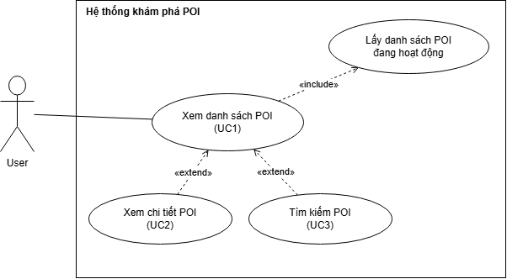
Use Case Number: | UC1
Use Case Name: | Xem danh sách POI
Actor (s): | User
Maturity: | Focused
Summary: | Người dùng xem danh sách các địa điểm du lịch được lưu trữ trong hệ thống
Basic Course of Events: | Actor Action | System Response
Basic Course of Events: | 1. Truy cập chức năng khám phá POI
Basic Course of Events: |  | 2. Hệ thống lấy danh sách POI “đang hoạt động” và hiển thị lên màn hình. E1
Basic Course of Events: | 3. Người dùng xem danh sách và chọn POI cần xem. A2
Basic Course of Events: |  | 4. Hệ thống chuyển sang trang chi tiết của POI (UC2). UseCase kết thúc.
Alternative Paths: | A1. Chưa có POI nào. Bước 2, hệ thống hiển thị thông báo “Chưa có địa điểm”. UseCase kết thúc  A2. Người dùng muốn tìm nhanh. Ở bước 3, nhập từ khóa vào ô tìm kiếm và thực hiện UC03.
Exception Paths: | E1. Nếu không tải được danh sách, hệ thống báo “Không thể tải danh sách”. Quay lại bước 1
Extension Points | Xem chi tiết POI (UC2) Tìm kiếm POI (UC3)
Triggers: | Người dùng muốn xem các địa diểm du lịch.
Assumptions: | Quản trị viên nhập dữ liệu POI vào hệ thống.
Preconditions: | None.
Post Conditions: | Danh sách POI được hiển thị
Reference: Business Rules | US01, BR1
Author(s): | XXXXX
Date: | 13/10/2026
Activity Diagram:

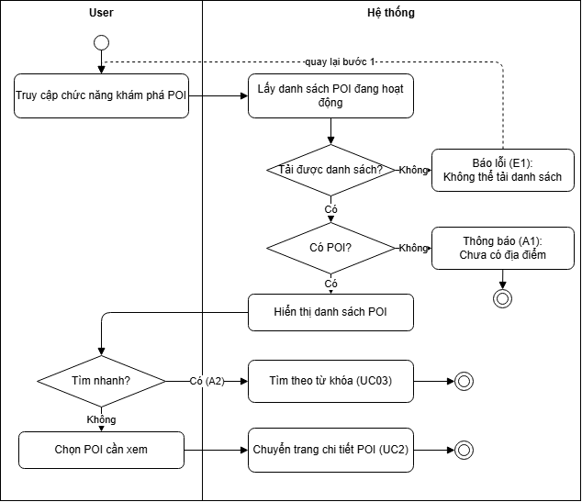

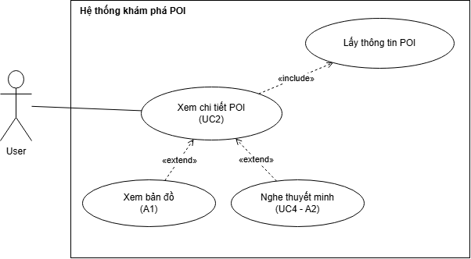
Use Case Number: | UC2
Use Case Name: | Xem chi tiết POI
Actor (s): | Người dùng
Maturity: | Focused
Summary: | Người dùng xem thông tin chi tiết của một địa điểm: mô tả, địa chỉ, hình ảnh và vị trí
Basic Course of Events: | Actor Action | System Response
Basic Course of Events: | 1. Người dùng chọn một POI
Basic Course of Events: |  | 2. Hệ thống lấy thông tin POI đó
Basic Course of Events: |  | 3. Hệ thống hiển thị trang chi tiết gồm: Tên, mô tả, địa chỉ, hình ảnh, nút ‘Nghe” và “Xem bản đồ”. E1, E2
Basic Course of Events: | 4. Người dùng xem thông tin chi tiết. A1, A2
Alternative Paths: | A1. Xem vị trí trên trên bản đồ  .  A2. Nghe thuyết minh. Tại bước 4, người dùng chọn “Nghe thuyết minh”, hệ thống sẽ thực hiện UC4. Sau khi xong, quay lại bước 4.
  1. Ngươi dùng chọn “Xem bản đồ”
  2. Hệ thống hiển thị bản đồ với điểm đánh dấu tại tọa độ của POI. E3
  Quay lại bước 4
Exception Paths: | E1. Nếu POI không tồn tại, đã bị xóa hoặc đang ngừng hoạt động, hệ thống hiển thị thông báo “Địa điểm ngừng hoạt động” và quay về UC1  E2. Nếu mã POI sai định dạng, hệ thống hiển thị thông báo yêu cầu không hợp lệ và quay về UC1  E3. Nếu xảy ra lỗi bản đồ, hệ thống hiển thị “Bản đồ không khả dụng”
Extension Points: | UC4: Nghe thuyết minh ở A2  Xem bản đồ kích hoạt ở A1
Triggers: | Người dùng chọn POI cụ thể.
Assumptions: | POI được chọn tồn tại trong CSDL
Preconditions: | Người dùng chọn POI từ UC1, UC3 hoặc bản đồ
Post Conditions: | Thông tin chi tiết POI được hiển thị.
Reference: Business Rules: | US02 và BR1
Author(s): | XXXXX
Date: | 13/10/2026
Activity Diagram:

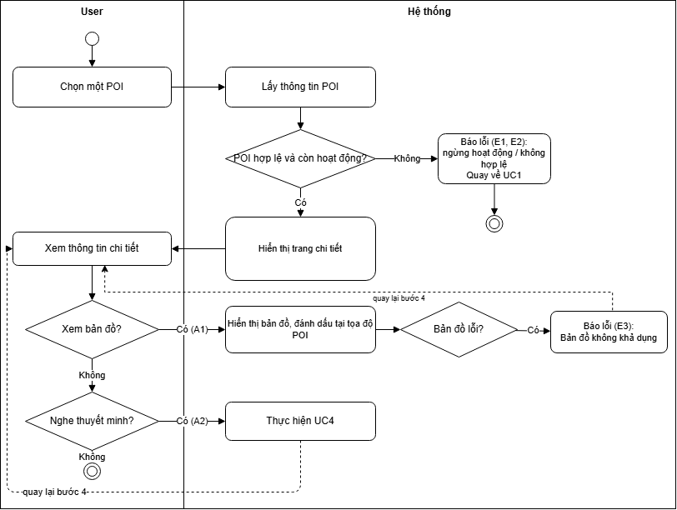

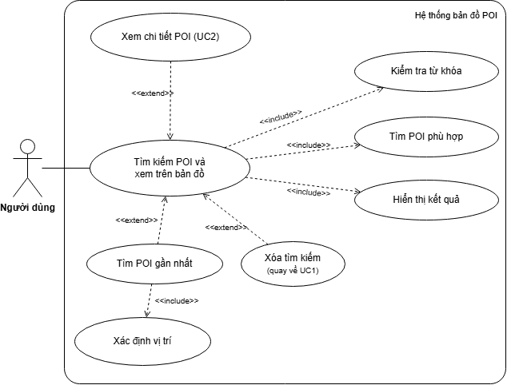
Use Case Number: | UC3
Use Case Name: | Tìm kiếm POI và xem trên bản đồ
Actor (s): | Người dùng
Maturity: | Focused
Summary: | Người dùng tìm kiếm POI theo tuè khóa vaf xem vị trí các POI trên bản đồ để tìm địa điểm nahnh chóng.
Basic Course of Events: | Actor Action | System Response
Basic Course of Events: | 1. Người dùng Nhập từ khóa vào ô tìm kiếm
Basic Course of Events: |  | 2. Hệ thống kiểm tra từ khóa nhập vào. E1
Basic Course of Events: |  | 3. Hệ thống tìm các POI đang hoạt động có tên, địa chỉ hoặc mô tả khớp tìm kiếm.
Basic Course of Events: |  | 4. Hệ thống hiển thị danh sách kết quả và POI trên bản đồ. A1, A2
Basic Course of Events: | 5. Người dùng chọn một kết quả hoặc điểm đánh dấu trên bản đồ.
Basic Course of Events: |  | 6. Hệ thống chuyển sang chức năng Xem Chức Năng UC2.
Basic Course of Events: |  | UseCase kết thúc
Alternative Paths: | A1. Nếu không có kết quả, hệ thống hiển thị “Không tìm thấy địa điểm”. Quay lại bước 1  A2. Tìm POI gần nhất  A3. Xóa từ khóa. Người dùng chọn “Xóa tìm kiếm”, hệ thống quay về danh sách POI đầy đủ ở UC1. Kết thúc UC
  1. Người dùng chọn “Vị trí của tôi”
  2. Trình duyệt yêu cầu cấp quyền định vị, sau đó xác định vị trí người dùng. E2
  3. Hệ thống hiển thị POI lân cậnn, sắp xếp theo khoảng cách và hiển thị trên bản đồ.
  Quay lại bước 5
Exception Paths: | E1. Nếu từ khóa rỗng, hệ thống hiển thị thông báo “Không thể thực hiện”. Quay lại bước 1  E2. Nếu người dùng từ chối cấp quyền định vị, không xác định được vị trí và vẫn cho phép tìm kiếm theo từ khóa. Quay lại bước 1
Extension Points: | UC2 ở bước 6
Triggers: | Người dùng muốn tìm một địa điểm cụ thể hoặc địa điểm gần mình.
Preconditions: | None
Post Conditions: | Danh sách POI phù hợp hiển thị
Reference: Business Rules | US03, BR1, BR07
Author(s): | XXXXXX
Date: | 13/10/2026
Activity Diagram:
Next page
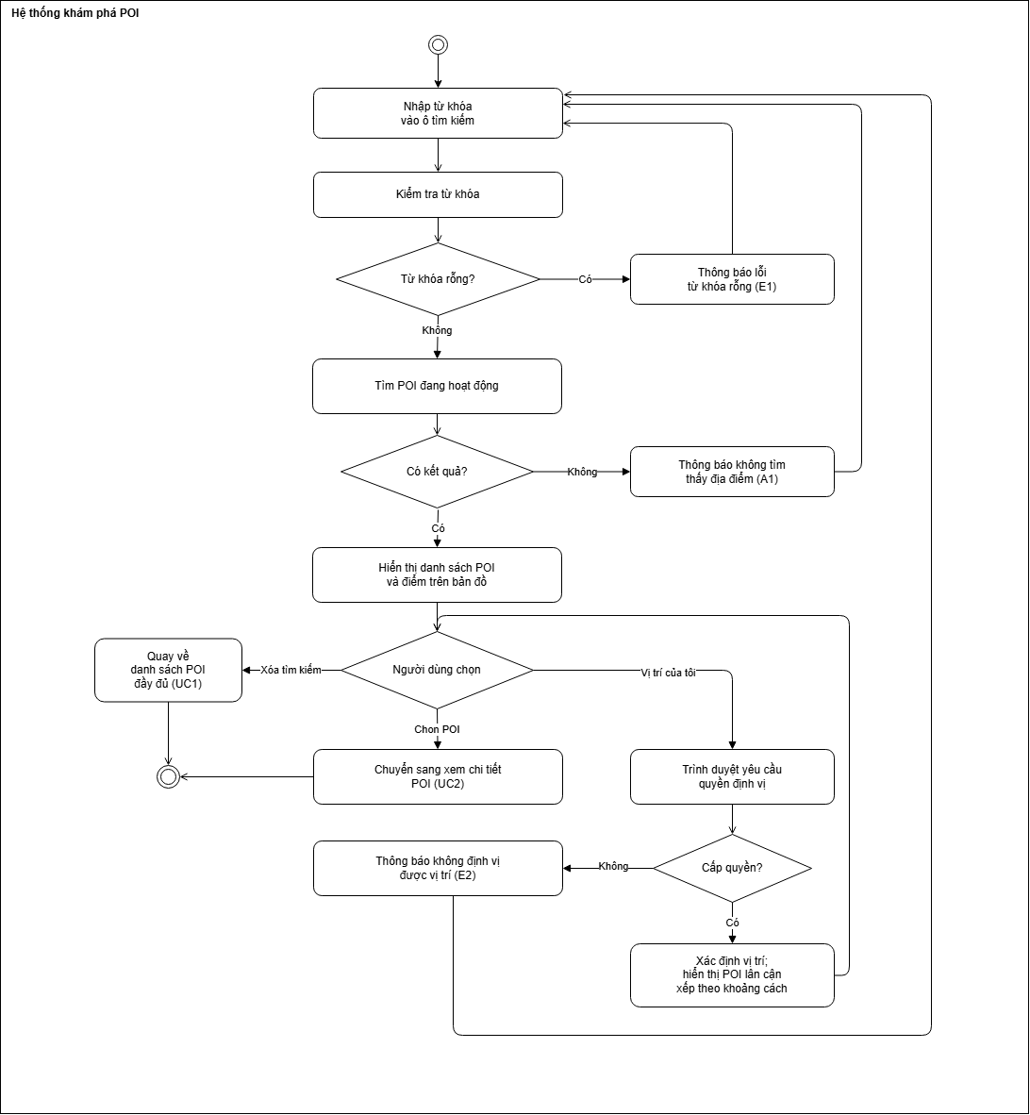

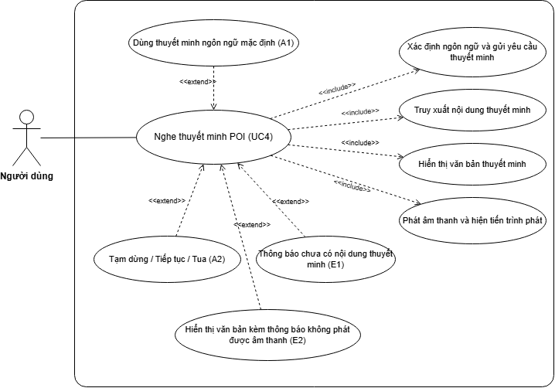
Use Case Number: | UC4
Use Case Name: | Nghe thuyết minh POI
Actor (s): | Người dùng
Maturity: | Focused
Summary: | Người dùng xem nội dung và nghe âm thanh thuyết minh của một địa điểm
Basic Course of Events: | Actor Action | System Response
Basic Course of Events: | 1. Người dùng chọn “Nghe Thuyết Minh” tại trang chi tiết
Basic Course of Events: |  | 2. Hệ thống xác định ngôn ngữ đang chọn, gửi yêu cầu thuyết minh theo mã POI và mã ngôn ngữ
Basic Course of Events: |  | 3. Hệ thống truy xuất nội dung thuyết minh. A1, E1
Basic Course of Events: |  | 4. Hệ thống hiển thị nội dung văn bản thuyết minh và phát âm thanh.
Basic Course of Events: | 5. Nhấn “Phát”
Basic Course of Events: |  | 6. Hệ thống phát âm thanh và hiện tiến trình phát. A2. E3
Basic Course of Events: |  | 7. Hệ thống phát xong nội dung. UseCase kết thúc
Alternative Paths: | A1. Nếu POI chưa có thuyết minh ở ngôn ngữ đã chọn, hệ thống thông báo và tự động thuyết minh ngôn ngữ mặc định.
Alternative Paths: | A2. Tạm dừng/Tiếp tục/Tua
Alternative Paths: | 1. Người dùng nhấn “Tạm dừng” hoặc kéo thanh tiến trình đến vị trí mong muốn
Alternative Paths: |  | 2. Hệ thống dừng phát hoặc chuyển đến vị trí được chọn. Khi người dùng nhấn “tiếp tục”, hệ thống phát tiếp từ vị trí hiện tại.
Alternative Paths: |  | Quay lại bước 6
Exception Paths: | E1. Nếu POI chưa có bất kỳ nội dung nào, hệ thống hiển thị “Nội dung chưa có thông tin để thuyết minh”. Kết thúc UC  E2. Nếu lỗi âm thanh vẫn có thể phát văn bản kèm thông báo “Không thể phát âm thanh”.
Extension Points: | None
Triggers: | Người dùng muốn nghe thuyết minh của một địa điểm.
Preconditions: | None.
Post Conditions: | Nội dung thuyết minh được hiển thị và phát cho người dùng.
Reference: Business Rules | US04, BR1, BR3, BR4
Author(s): | XXXXX
Date: | 11-14-07
Activity Diagram: Next Page

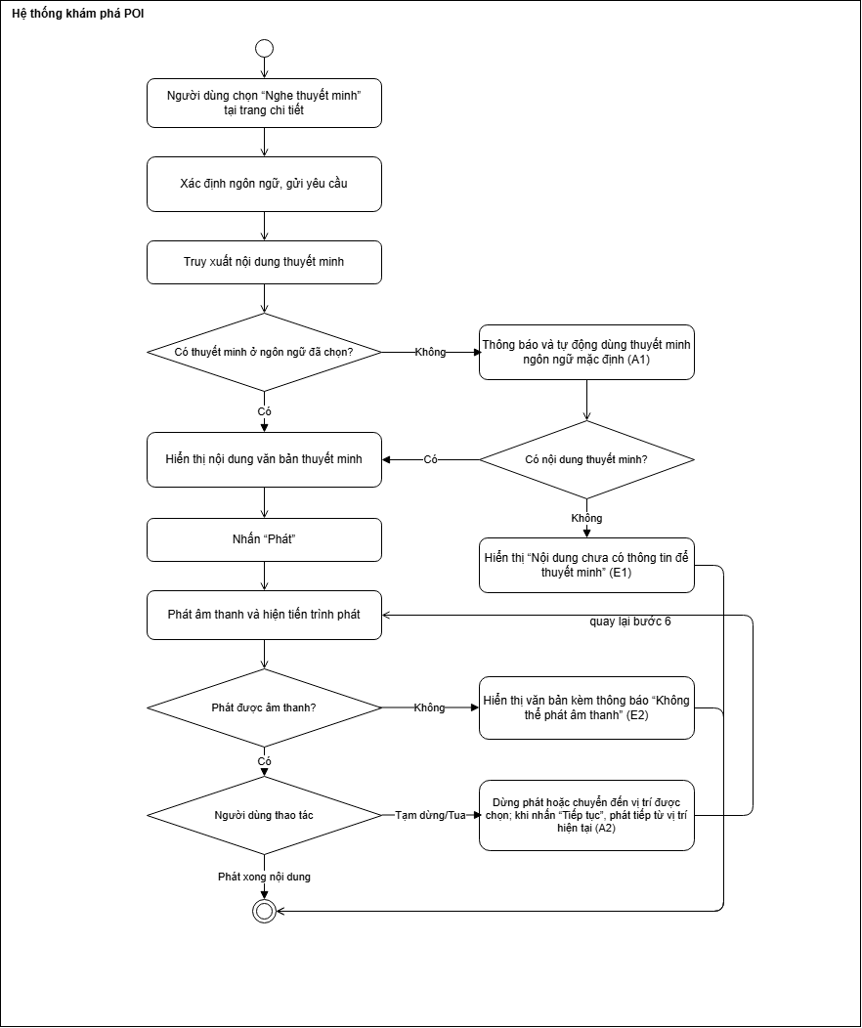

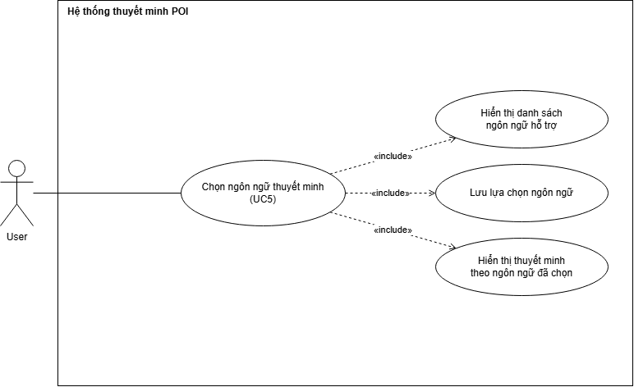
Use Case Number: | UC5
Use Case Name: | Chọn ngôn ngữ thuyết minh
Actor (s): | User
Maturity: | Focused
Summary: | Người dùng chọn ngôn ngữ để nội dung thuyết minh được hiển thị và phát bằng ngôn ngữ phù hợp với nhu cầu.
Basic Course of Events: | Actor Action | System Response
Basic Course of Events: | 1. Người dùng mở danh sách ngôn ngữ
Basic Course of Events: |  | 2. Hệ thống hiển thị các ngôn ngữ được hỗ trợ. E1
Basic Course of Events: | 3. Người dùng chọn một ngôn ngữ
Basic Course of Events: |  | 4. Hệ thống lưu lại lựa chọn, hiển thị thuyết minh bằng ngôn ngữ đã chọn.
Alternative Paths: | A1. Nếu người dùng không chọn nữa, hệ thống giữ nguyên ngôn ngữ cũ. Kết thúc UC
Alternative Paths: | A2. Nếu POI chưa có thuyết minh ngôn ngữ đó. Hệ thống báo: “Chưa có thuyết minh bừng ngon ngữ này”
Exception Paths: | E1. Nếu tải không được danh sách ngôn ngữ, hiển thị Tiếng Việt và English
Extension Points: | None
Triggers: | Người dùng muốn đổi ngôn ngữ thuyết minh
Assumptions: | QTV thiết lập ngôn ngữ
Preconditions: | None.
Post Conditions: | Ngôn ngữ thuyết minh của người udngf được cập nhật
Reference: Business Rules | US05, BR3, BR4
Author(s): | XXXXX
Date: | 11-14-07
Activity Diagram: Next Page

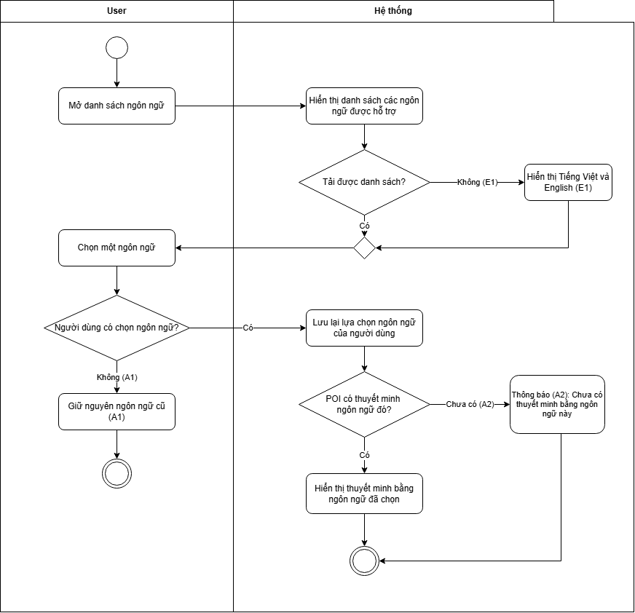

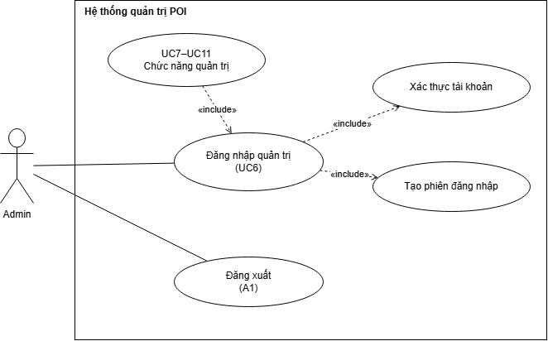
Use Case Number: | UC6
Use Case Name: | Đăng nhập quản trị
Actor (s): | Admin
Maturity: | Focused
Summary: | Quản trị viên đăng nhập sử dụng các chức năng quản lý POI, thuyết minh, ngôn ngữ và âm thanh. Đây là use case hỗ trợ cho UC7–UC11
Basic Course of Events: | Actor Action | System Response
Basic Course of Events: | 1. Quản trị viên truy cập trang đăng nhập quản trị.
Basic Course of Events: |  | 2. hệ thống hiển thị trang đăng nhập gồm tên đăng nhập và mật khẩu
Basic Course of Events: | 3. QTV nhập thông tin và đăng nhập
Basic Course of Events: |  | 4. Kiểm tra các trường, không để trống. E1
Basic Course of Events: |  | 5. Hệ thống tìm tài khoản và đối chiếu mật khẩu trong CSDL. E2, E3
Basic Course of Events: |  | 6. Tạo phiên đăng nhập, ghi nhận vai trò quản trị. Kết thúc UC
Alternative Paths: | A1. Đăng xuẩt. Quản trị viên “Đăng xuất”, hệ thống hủy phiên đăng nhập và quay về trang đăng nhập. Kết thúc UC
Alternative Paths: | A2. Phiên hết hạn. Khi quản trị viên gửi yêu cầu quản trị với token hết hạn, hệ thống thông báo “Phiên đăng nhập đã hết hạn” và chuyển về trang đăng nhập (bước 1). Sau khi đăng nhập thành công, hệ thống đưa quản trị viên về trang đang thao tác trước đó.
Exception Paths: | E1. Nếu bỏ trống tên đăng nhập hoặc mật khẩu sẽ quay lại bước 2  E2. Tên đăng nhâp hoặc mật khẩu sai, hệ thống thông báo “Tên đăng nhập hoặc mật khẩu không đúng” . Quay lại bước 2.  E3. Nếu tài khoản đã bị vô hiệu hóa, hệ thống thông báo “Tài khoản đã bị khóa, vui lòng liên hệ quản trị hệ thống”. Use case kết thúc.
Extension Points: | None
Triggers: | Quản trị viên cần truy cập chức năng quản trị, hoặc phiên làm việc đã hết hạn.
Assumptions: | Tài khoản quản trị viên đã được tạo sẵn trong hệ thống
Preconditions: | QTV chưa có phiên đăng nhập hợp lệ.
Post Conditions: | QTV có phiên hợp lệ, truy cập được chức năng quản trị
Reference: Business Rules | US11, BR5
Author(s): | XXXXX
Date: | 11-14-07
Activity Diagram: Next Page

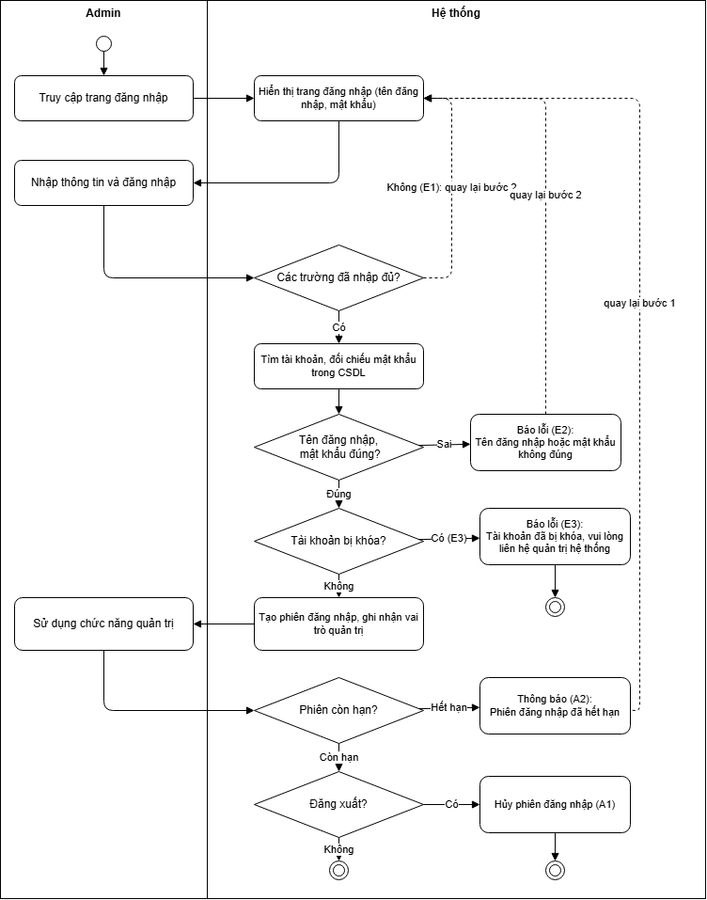

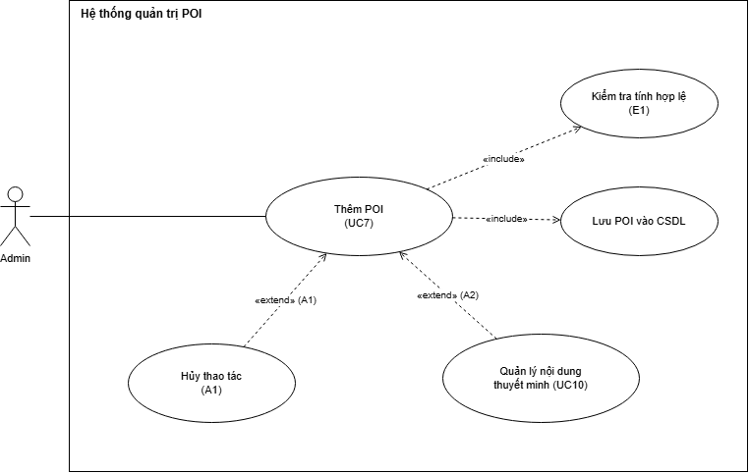
Use Case Number: | UC7
Use Case Name: | Thêm POI
Actor (s): | Quản trị viên
Maturity: | Focused
Summary: | Quản trị viên thêm một địa điểm du lịch (POI) mới vào hệ thống để người dùng có thể tra cứu và nghe thuyết minh.
Basic Course of Events:  Alternative Paths | Actor Action | System Response
Basic Course of Events:  Alternative Paths | 1. Quản trị viên “Quản lý POI” -> “Thêm POI”
Basic Course of Events:  Alternative Paths |  | 2. Hệ thống hiển thị biểu mẫu nhập: tên, mô tả, địa chỉ, vĩ độ, kinh độ, ảnh đại diện và trạng thái hoạt động
Basic Course of Events:  Alternative Paths | 3. Quản trị viên nhập thông tin POI.
Basic Course of Events:  Alternative Paths | 4. Quản trị viên chọn “Lưu” . A1
Basic Course of Events:  Alternative Paths |  | 5. Hệ thống kiểm tra tính hợp lệ. E1
Basic Course of Events:  Alternative Paths |  | 6. Hệ thống lưu POI vào CSDL . A2
Basic Course of Events:  Alternative Paths |  | 7. Hiển thị thông báo thêm thành công.
Basic Course of Events:  Alternative Paths |  | USECASE kết thúc.
Basic Course of Events:  Alternative Paths | A1. . Hủy thao tác. Quản trị viên chọn “Hủy”. Hệ thống hỏi xác nhận bỏ các thay đổi; nếu đồng ý, hệ thống không lưu và quay về danh sách quản lý (use case kết thúc); nếu không, quay lại bước 3.
Basic Course of Events:  Alternative Paths | A2. Thêm thuyết minh ngay. Sau khi lưu thành công, quản trị viên chọn “Thêm thuyết minh cho POI này”, hệ thống thực hiện UC10 cho POI vừa tạo.
Exception Paths: | E1. Nếu thiếu thông tin, tọa độ sai, dữ liệu trùng hoặc lưu thất bại, hệ thống thông báo để quản trị viên sửa hoặc thử lại.
Extension Points: | Quản lý nội dung thuyết minh (UC10): được kích hoạt ở A2..
Triggers: | Quản trị viên muốn bổ sung một địa điểm mới.
Assumptions: | Quản trị viên đã có thông tin chính xác của địa điểm cần thêm
Preconditions: | UC6
Post Conditions: | POI mới được lưu vào cơ sở dữ liệu và xuất hiện trong danh sách quản lý.
Reference: Business Rules | US06; BR1, BR2, BR5
Author(s): | XXXXX
Date: | 11-14-07
Activity Diagram: Next Page

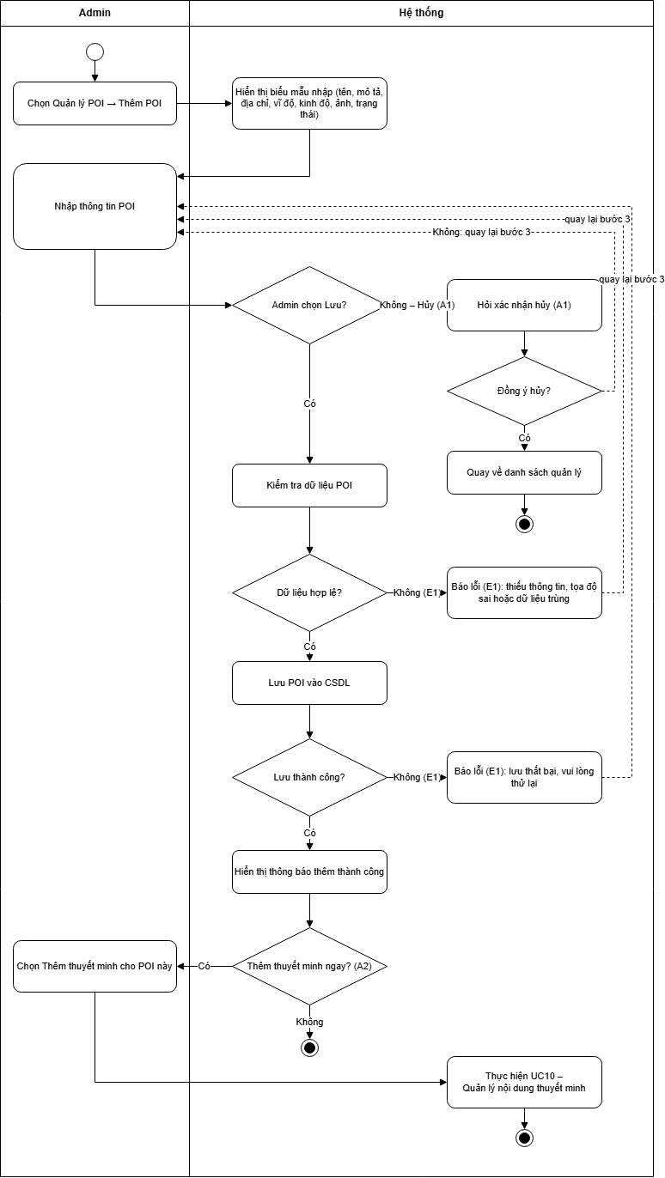

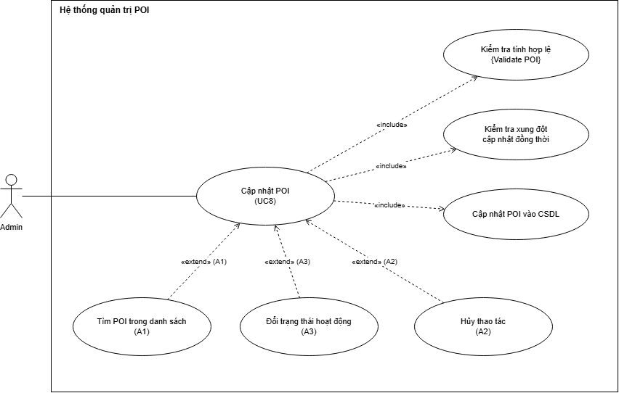
Use Case Number: | UC8
Use Case Name: | Cập nhật POI
Actor (s): | Quản trị viên (Admin)
Maturity: | Focused
Summary: | Quản trị viên xem danh sách POI trong khu vực quản trị và chỉnh sửa thông tin của một POI để dữ liệu luôn chính xác.
Basic Course of Events: | Actor Action | System Response
Basic Course of Events: | 1. Quản trị viên chọn “Quản lý POI”.
Basic Course of Events: |  | 2. Hệ thống hiển thị danh sách POI (gồm cả POI đang ngừng hoạt động) kèm trạng thái. A1
Basic Course of Events: | 3. Quản trị viên chọn POI cần sửa và chọn “Chỉnh sửa”.
Basic Course of Events: |  | 4. Hệ thống truy xuất thông tin hiện tại của POI và hiển thị biểu mẫu đã điền sẵn. E1
Basic Course of Events: | 5. Quản trị viên chỉnh sửa thông tin cần thay đổi. A3
Basic Course of Events: | 6. Quản trị viên chọn “Lưu”. A2
Basic Course of Events: |  | 7. Hệ thống kiểm tra tính hợp lệ của dữ liệu. {Validate POI} E2, E3
Basic Course of Events: |  | 8. Hệ thống kiểm tra POI chưa bị người khác thay đổi trong lúc chỉnh sửa. E4
Basic Course of Events: |  | 9. Hệ thống cập nhật cơ sở dữ liệu và thông báo cập nhật thành công. E5
Basic Course of Events: |  | Use case kết thúc.
Alternative Paths: | A1. Tìm POI trong danh sách quản lý. Tại bước 2, quản trị viên nhập tên POI vào ô lọc; hệ thống hiển thị các POI phù hợp. Quay lại bước 3.
Alternative Paths: | A2. Hủy thao tác. Tại bước 6, quản trị viên chọn “Hủy”. Hệ thống không lưu thay đổi và quay về danh sách quản lý. Use case kết thúc.
Alternative Paths: | A3. Đổi trạng thái hoạt động. Tại bước 5, quản trị viên chuyển trạng thái POI sang “Ngừng hoạt động” (ẩn khỏi người dùng nhưng không xóa dữ liệu) hoặc “Đang hoạt động” (BR1). Tiếp tục từ bước 6.
Exception Paths: | E1. Nếu POI cần sửa không còn tồn tại (đã bị xóa), hệ thống thông báo và làm mới danh sách quản lý. Quay lại bước 2.  E2. Nếu thiếu trường bắt buộc, sai định dạng hoặc tọa độ ngoài khoảng hợp lệ (BR2), hệ thống đánh dấu các trường lỗi. Quay lại bước 5.  E3. Nếu tên và địa chỉ mới trùng với POI khác, hệ thống thông báo trùng dữ liệu. Quay lại bước 5.  E4. Nếu POI đã được quản trị viên khác cập nhật trước đó (xung đột đồng thời), hệ thống thông báo và đề nghị tải lại dữ liệu mới nhất. Quay lại bước 4.  E5. Nếu lỗi xảy ra khi ghi cơ sở dữ liệu, hệ thống hủy giao dịch, thông báo lỗi và giữ nguyên dữ liệu đang nhập. Quay lại bước 6.  E6. Tại bất kỳ bước nào, nếu phiên đăng nhập hết hạn hoặc không có quyền quản trị (BR5), hệ thống chuyển về UC6.
Extension Points: | None
Triggers: | Quản trị viên muốn thay đổi thông tin hoặc trạng thái của một POI.
Assumptions: | POI cần sửa đã tồn tại trong hệ thống.
Preconditions: | Quản trị viên đã đăng nhập (UC6).
Post Conditions: | Thông tin POI mới được lưu vào cơ sở dữ liệu.
Reference: User Story / Business Rules | US07; BR1, BR2, BR5
Author(s): | XXXX
Date: | 12-10-2026
Activity Diagram: Next Page

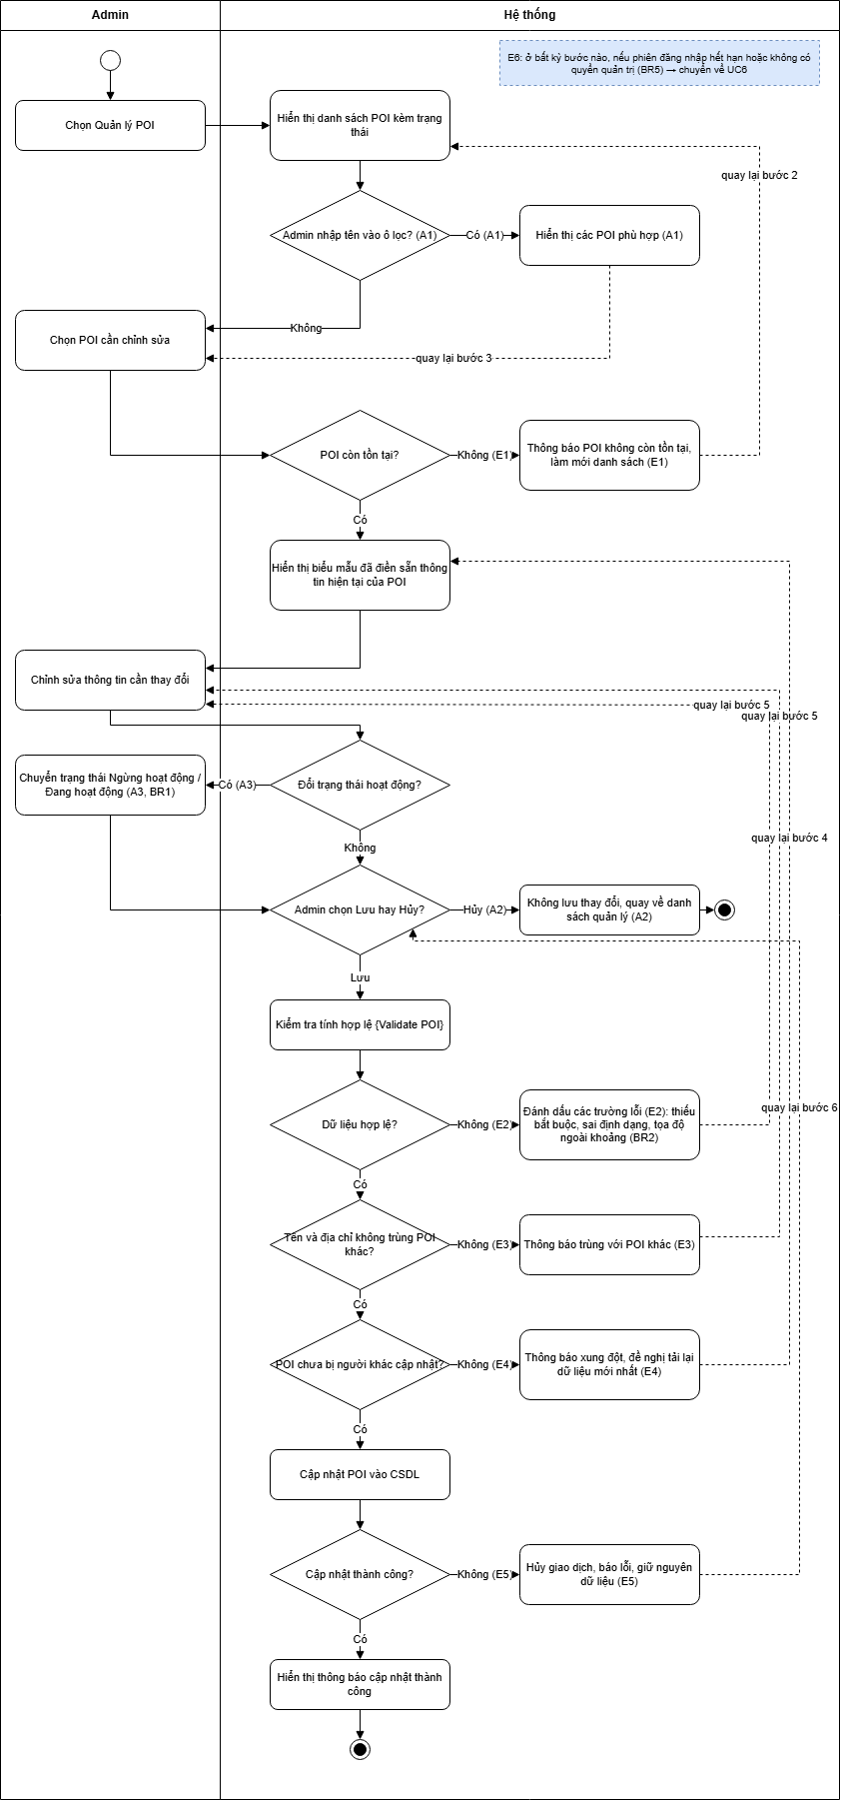

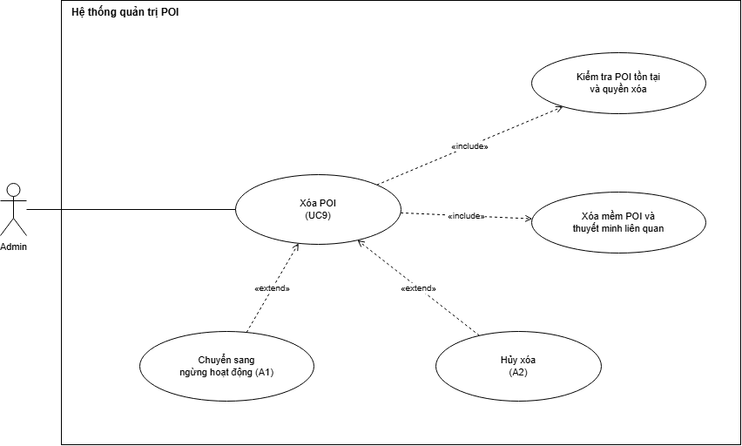
Use Case Number: | UC9
Use Case Name: | Xóa POI
Actor (s): | Quản trị viên (Admin)
Maturity: | Focused
Summary: | Quản trị viên xóa một POI không còn phù hợp ra khỏi hệ thống; POI và các thuyết minh liên quan không còn hiển thị cho người dùng.
Basic Course of Events: | Actor Action | System Response
Basic Course of Events: | 1. Quản trị viên chọn POI trong danh sách quản lý và nhấn “Xóa”.
Basic Course of Events: |  | 2. Hệ thống hiển thị hộp thoại xác nhận, nêu rõ số thuyết minh và tệp âm thanh liên quan sẽ bị ảnh hưởng. A1
Basic Course of Events: | 3. Quản trị viên chọn “Xác nhận xóa”. A2
Basic Course of Events: |  | 4. Hệ thống kiểm tra POI còn tồn tại và quản trị viên có quyền xóa. E1, E3
Basic Course of Events: |  | 5. Hệ thống thực hiện xóa mềm POI cùng các thuyết minh liên quan (BR6). E2
Basic Course of Events: |  | 6. Hệ thống thông báo xóa thành công và cập nhật danh sách quản lý. Use case kết thúc.
Alternative Paths: | A1. Chuyển sang ngừng hoạt động. Tại bước 2, quản trị viên chọn “Ngừng hoạt động” thay vì xóa. Hệ thống thực hiện thao tác đổi trạng thái như UC8 – A3. Use case kết thúc.
Alternative Paths: | A2. Hủy xóa. Tại bước 3, quản trị viên chọn “Hủy”. Hệ thống đóng hộp thoại và không thay đổi dữ liệu. Use case kết thúc.
Exception Paths: | E1. POI không còn tồn tại (đã bị quản trị viên khác xóa), hệ thống thông báo “POI không tồn tại” và làm mới danh sách. Use case kết thúc.  E2. Nếu lỗi xảy ra khi ghi cơ sở dữ liệu, hệ thống hủy giao dịch, thông báo “Chưa thể xóa POI, dữ liệu vẫn được giữ nguyên” và quay lại bước 1.  E3. Nếu phiên đăng nhập hết hạn hoặc không có quyền quản trị (BR5), hệ thống chuyển về UC6.
Extension Points: | None
Triggers: | Quản trị viên muốn loại bỏ một địa điểm khỏi hệ thống.
Assumptions: | Quản trị viên đã cân nhắc kỹ trước khi xóa vì thao tác ảnh hưởng đến thuyết minh liên quan.
Preconditions: | Quản trị viên đã đăng nhập (UC6). POI cần xóa tồn tại.
Post Conditions: | POI và các thuyết minh liên quan được đánh dấu đã xóa, không còn hiển thị cho người dùng.
Reference: User Story / Business Rules | US08; BR5, BR6
Author(s): | XXXXX
Date: | 12-10-2026
Activity Diagram: Next Page

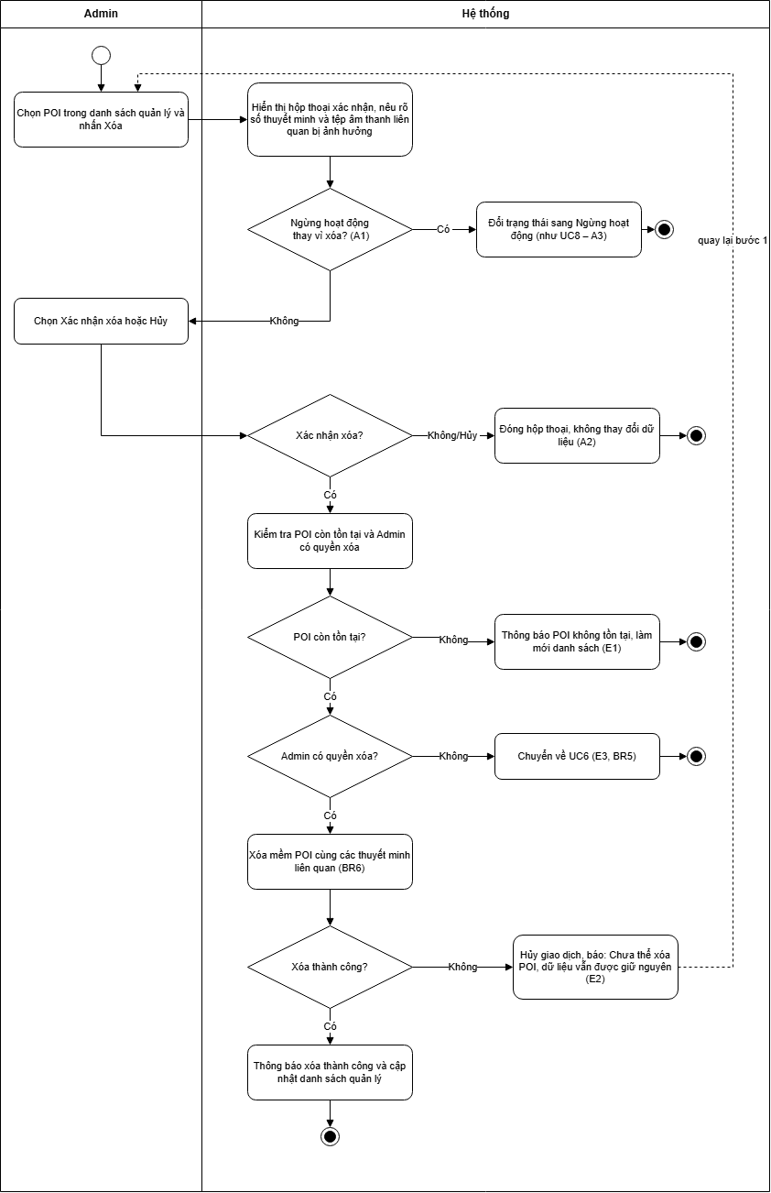

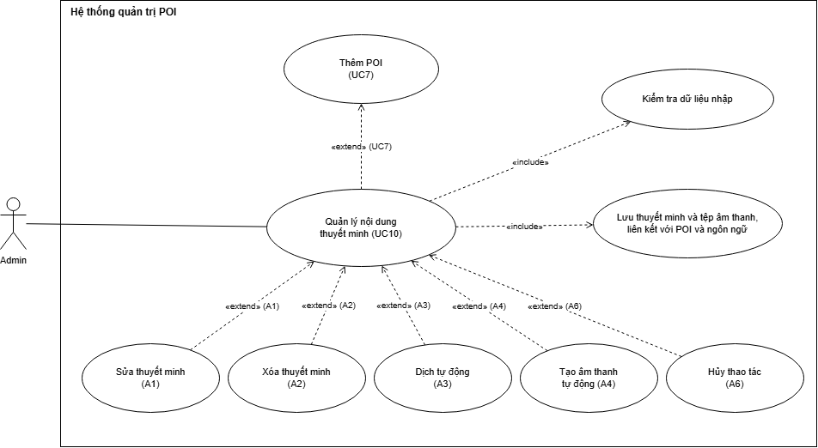
Use Case Number: | UC10
Use Case Name: | Quản lý nội dung thuyết minh
Actor (s): | Quản trị viên
Maturity: | Focused
Summary: | Quản trị viên thêm, xem, sửa, xóa nội dung thuyết minh (văn bản và âm thanh) của một POI theo từng ngôn ngữ.
Basic Course of Events: | Actor Action | System Response
Basic Course of Events: | 1. Quản trị viên chọn một POI trong danh sách quản lý và chọn “Quản lý thuyết minh”.
Basic Course of Events: |  | 2. Hệ thống hiển thị danh sách thuyết minh hiện có của POI theo ngôn ngữ (ngôn ngữ, tiêu đề, trạng thái âm thanh). A5, E1
Basic Course of Events: | 3. Quản trị viên chọn “Thêm thuyết minh”. A1, A2
Basic Course of Events: |  | 4. Hệ thống hiển thị biểu mẫu: ngôn ngữ (lấy từ danh sách ngôn ngữ đang hoạt động), tiêu đề, nội dung văn bản và tệp âm thanh (tùy chọn).
Basic Course of Events: | 5. Quản trị viên nhập thông tin và chọn “Lưu”. A3, A4, A6
Basic Course of Events: |  | 6. Hệ thống kiểm tra dữ liệu nhập. E2, E3
Basic Course of Events: |  | 7. Hệ thống lưu thuyết minh (và tệp âm thanh nếu có), liên kết với POI và ngôn ngữ tương ứng. E4
Basic Course of Events: |  | 8. Hệ thống thông báo thành công và cập nhật danh sách thuyết minh. Use case kết thúc.
Alternative Paths: | A1. Sửa thuyết minh. Tại bước 3, quản trị viên chọn một thuyết minh và chọn “Sửa”. Hệ thống hiển thị biểu mẫu với dữ liệu hiện có (không cho đổi ngôn ngữ). Quản trị viên chỉnh sửa, quay lại bước 5.
Alternative Paths: | A2. Xóa thuyết minh. Tại bước 3, quản trị viên chọn một thuyết minh và chọn “Xóa”. Hệ thống yêu cầu xác nhận; nếu đồng ý, hệ thống xóa thuyết minh cùng tệp âm thanh liên quan (E5), thông báo thành công và cập nhật danh sách. Use case kết thúc.  A3.Dịch tự động: Tại bước 5, quản trị viên chọn dịch tự động nội dung văn bản sang ngôn ngữ đã chọn. Hệ thống gọi dịch vụ dịch thuật (E6) và điền biểu mẫu để admin vào sửa. Quay lại bước 5.  A4. Tạo âm thanh tự động: Tại bước 5, quản trị viên chọn tạo âm thanh từ nội dung văn bản. Hệ thống gọi dịch vụ TTS(E7), tạo tệp âm thanh và đính kèm vào thuyết minh. Quay lại bước 5.  A5. Chưa có thuyết minh: Hệ thống hiển thị danh sách trống và nút “Thêm thuyết minh”.  A6. Hủy thao tác: Quản trị viên chọn “Hủy”. Hệ thống không lưu thay đổi và quay lại danh sách thuyết minh.
Exception Paths: | E1. Nếu POI không còn tồn tại hoặc đã bị xóa, hệ thống thông báo và quay về danh sách quản lý POI. Use case kết thúc.  E2. Nếu thiếu ngôn ngữ hoặc nội dung văn bản, hoặc nội dung vượt độ dài tối đa, hệ thống đánh dấu các trường lỗi. Quay lại bước 5.  E3. Nếu POI đã có thuyết minh ở ngôn ngữ được chọn (BR3), hệ thống thông báo trùng và gợi ý chuyển sang chức năng Sửa (A1). Quay lại bước 5.  E4. Nếu lỗi xảy ra khi lưu dữ liệu hoặc lưu tệp, hệ thống hủy giao dịch, không để lại tệp không có liên kết, thông báo lỗi và giữ nguyên dữ liệu đã nhập. Quay lại bước 5.  E5. Nếu việc xóa thuyết minh thất bại, hệ thống thông báo lỗi và giữ nguyên dữ liệu. Quay lại bước 2.  E6. Tại A3, nếu dịch vụ dịch thuật lỗi hoặc vượt hạn mức (BR8), hệ thống thông báo và cho phép quản trị viên nhập bản dịch thủ công. Quay lại bước 5.  E7. Tại A4, nếu dịch vụ TTS lỗi, không hỗ trợ ngôn ngữ đó hoặc văn bản quá dài (BR8), hệ thống hiển thị trạng thái “Lỗi” và cho phép tải lên tệp âm thanh thủ công. Quay lại bước 5.  E8. Tại bất kỳ bước nào, nếu phiên đăng nhập hết hạn hoặc không có quyền quản trị (BR5), hệ thống chuyển về UC6.
Extension Points: | None
Triggers: | Quản trị viên muốn thêm mới hoặc thay đổi nội dung thuyết minh cho một địa điểm.
Assumptions: | POI và danh sách ngôn ngữ đã tồn tại trong hệ thống.
Preconditions: | Quản trị viên đã đăng nhập (UC6). POI cần quản lý đã tồn tại (UC7).
Post Conditions: | Thuyết minh được thêm/sửa/xóa trong cơ sở dữ liệu và phản ánh khi người dùng nghe thuyết minh (UC4).
Reference: User Story / Business Rules | US09; BR3, BR5, BR8
Author(s): | Nhóm AURALIS
Date: | 12-10-2026
Activity Diagram: Next Page
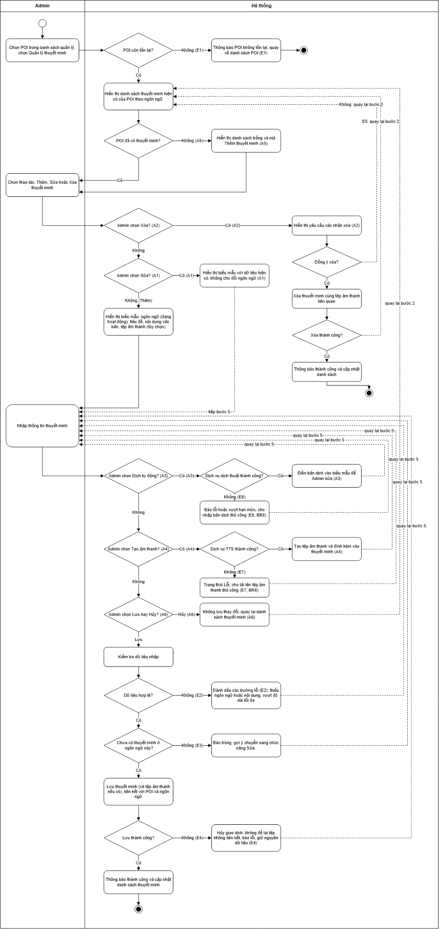

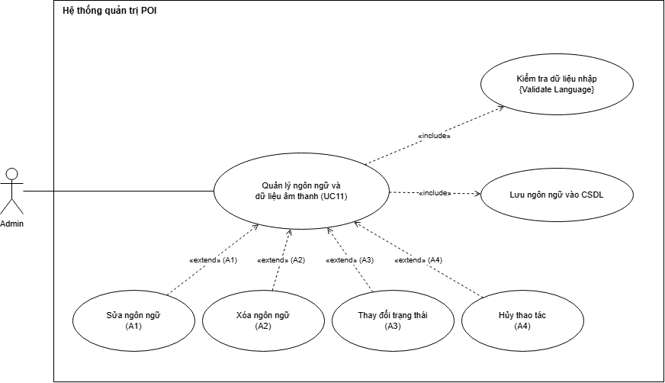
Use Case Number: | UC11
Use Case Name: | Quản lý ngôn ngữ và dữ liệu âm thanh
Actor (s): | Quản trị viên
Maturity: | Focused
Summary: | Quản trị viên quản lý danh mục ngôn ngữ được hỗ trợ và thông tin các tệp âm thanh để phục vụ chức năng thuyết minh.
Basic Course of Events: | Actor Action | System Response
Basic Course of Events: | 1. Quản trị viên chọn “Quản lý ngôn ngữ & âm thanh”.
Basic Course of Events: |  | 2. Hệ thống hiển thị danh sách ngôn ngữ (mã, tên hiển thị, trạng thái, số thuyết minh đang dùng). E1
Basic Course of Events: | 3. Quản trị viên chọn “Thêm ngôn ngữ”. A1, A2, A3
Basic Course of Events: |  | 4. Hệ thống hiển thị biểu mẫu: mã ngôn ngữ (ví dụ vi, en), tên hiển thị, trạng thái.
Basic Course of Events: | 5. Quản trị viên nhập thông tin và chọn “Lưu”. A4
Basic Course of Events: |  | 6. Hệ thống kiểm tra dữ liệu nhập. {Validate Language} E2
Basic Course of Events: |  | 7. Hệ thống lưu ngôn ngữ mới và thông báo thành công. E4
Basic Course of Events: |  | Use case kết thúc.
Alternative Paths: | A1. Sửa ngôn ngữ. Tại bước 3, quản trị viên chọn một ngôn ngữ và chọn “Sửa” (đổi tên hiển thị). Hệ thống hiển thị biểu mẫu với dữ liệu hiện có (không cho đổi mã ngôn ngữ). Quay lại bước 5.
Alternative Paths: | A2. Xóa ngôn ngữ. Tại bước 3, quản trị viên chọn “Xóa” và xác nhận. Hệ thống chỉ xóa nếu chưa có thuyết minh nào dùng ngôn ngữ đó (BR11) (E3,E4), sau đó thông báo thành công. Use case kết thúc.
Alternative Paths: | A3. Thay đổi trạng thái: Quản trị viên kích hoạt hoặc vô hiệu hóa ngôn ngữ. Ngôn ngữ mặc định không được vô hiệu hóa. Kết thúc use case.
Alternative Paths: | A4. Hủy thao tác. Quản trị viên chọn “Hủy”, hệ thống không lưu và quay lại bước 2.
Exception Paths: | E1. Nếu không tải được danh sách ngôn ngữ, hệ thống thông báo lỗi kèm nút “Thử lại”. Khi chọn “Thử lại”, quay lại bước 2.  E2. Nếu mã ngôn ngữ đã tồn tại, hệ thống thông báo trùng. Quay lại bước 5  E3. Nếu ngôn ngữ đang được sử dụng trong thuyết minh, hệ thống từ chối xóa.  E4. Nếu thao tác lưu hoặc xóa thất bại, hệ thống thông báo lỗi và giữ nguyên dữ liệu hiện có. Kết thúc use case.  E5. Nếu phiên đăng nhập hết hạn hoặc người dùng không có quyền quản trị, hệ thống chuyển về UC6.
Extension Points: | None
Triggers: | Quản trị viên muốn thêm ngôn ngữ mới hoặc điều chỉnh dữ liệu âm thanh phục vụ thuyết minh.
Assumptions: | Ngôn ngữ mặc định (Tiếng Việt) đã được khởi tạo sẵn.
Preconditions: | Quản trị viên đã đăng nhập (UC6).
Post Conditions: | Danh mục ngôn ngữ và thông tin âm thanh được cập nhật trong cơ sở dữ liệu.
Reference: User Story / Business Rules | US10; BR5, BR7, BR11
Author(s): | Nhóm AURALIS
Date: | 12-10-2026
Activity Diagram: Next Page

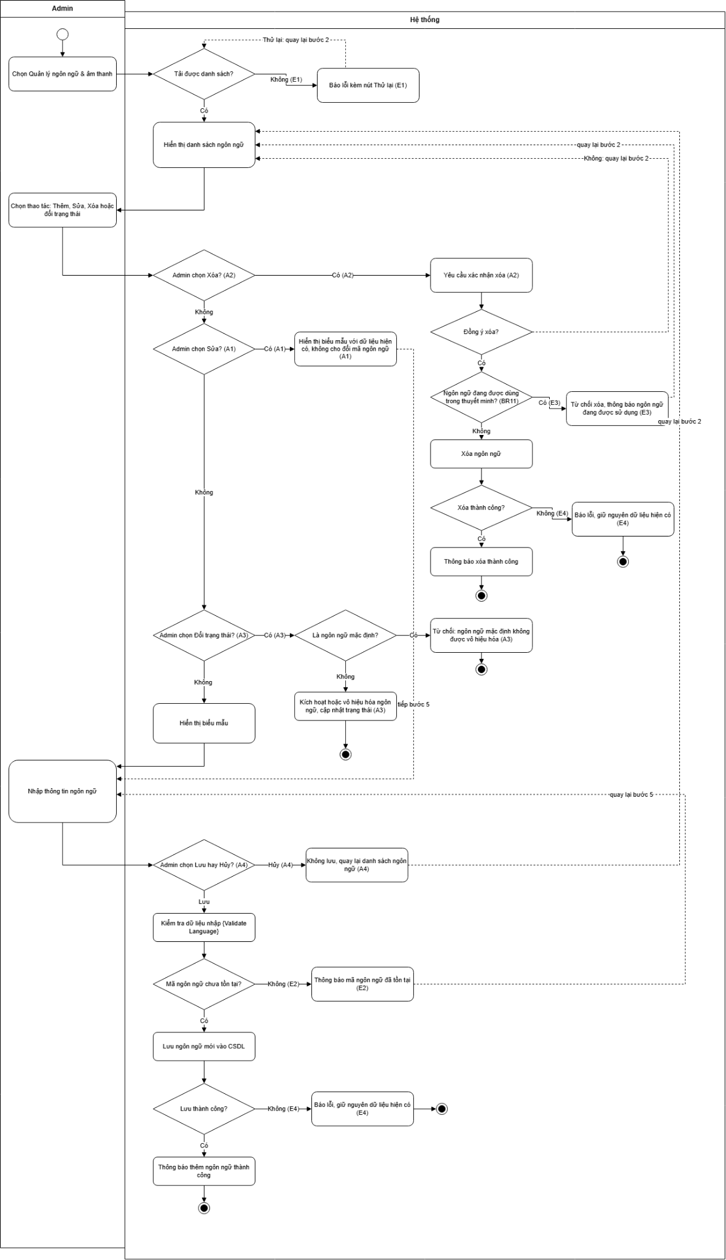

4. Luồng xử lý hệ thống
4.1. Luồng khám phá địa điểm và nghe thuyết minh
Luồng khám phá địa điểm và nghe thuyết minh là mô tả quá trình người dùng tương tác với hệ thống AuRaLis, để tìm kiếm địa điểm du lịch, xem thông tin, nghe thuyết minh. Luồng này được xây dựng trên các UseCase 1,2,3,4,5
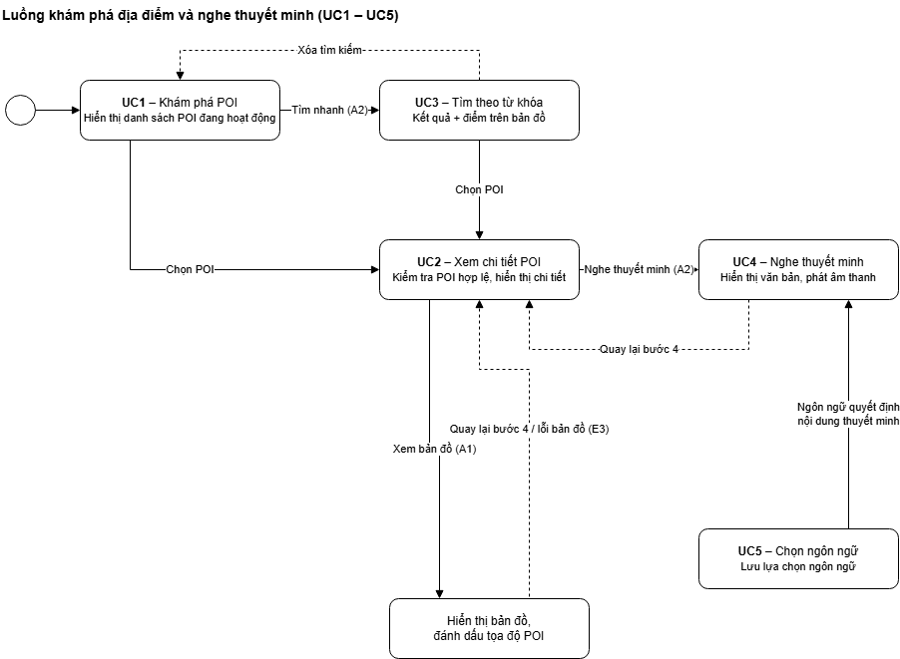
4.2. Luồng quản lý POI
Luồng quản lý POI mô tả quá trình quản trị viên đăng nhập, thực hiện các thao tác thêm, xem, cập nhật và xóa địa điểm du lịch trên hệ thống AURALIS. Luồng này dựa trên các Use Case UC6, UC7, UC8 và UC9. Ngoài ra, quản trị viên có thể quản lý nội dung thuyết minh của từng POI thông qua UC10.
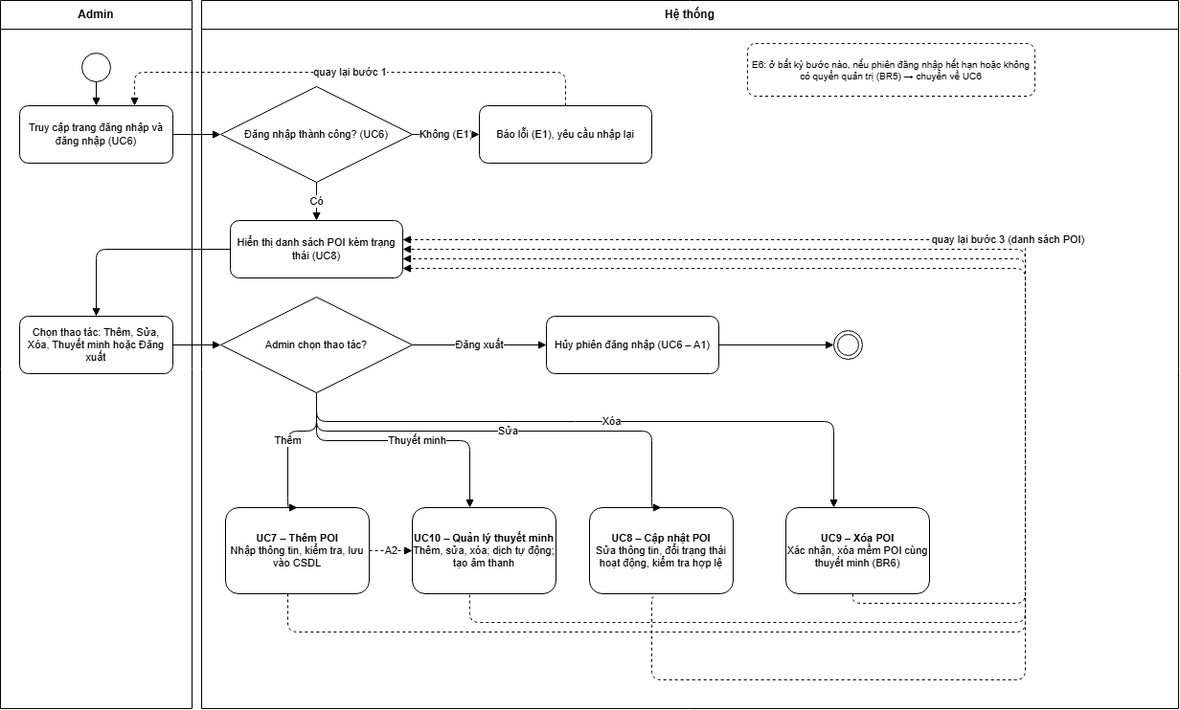
4.3. Sơ đồ tuần tự (Sequence Diagram)
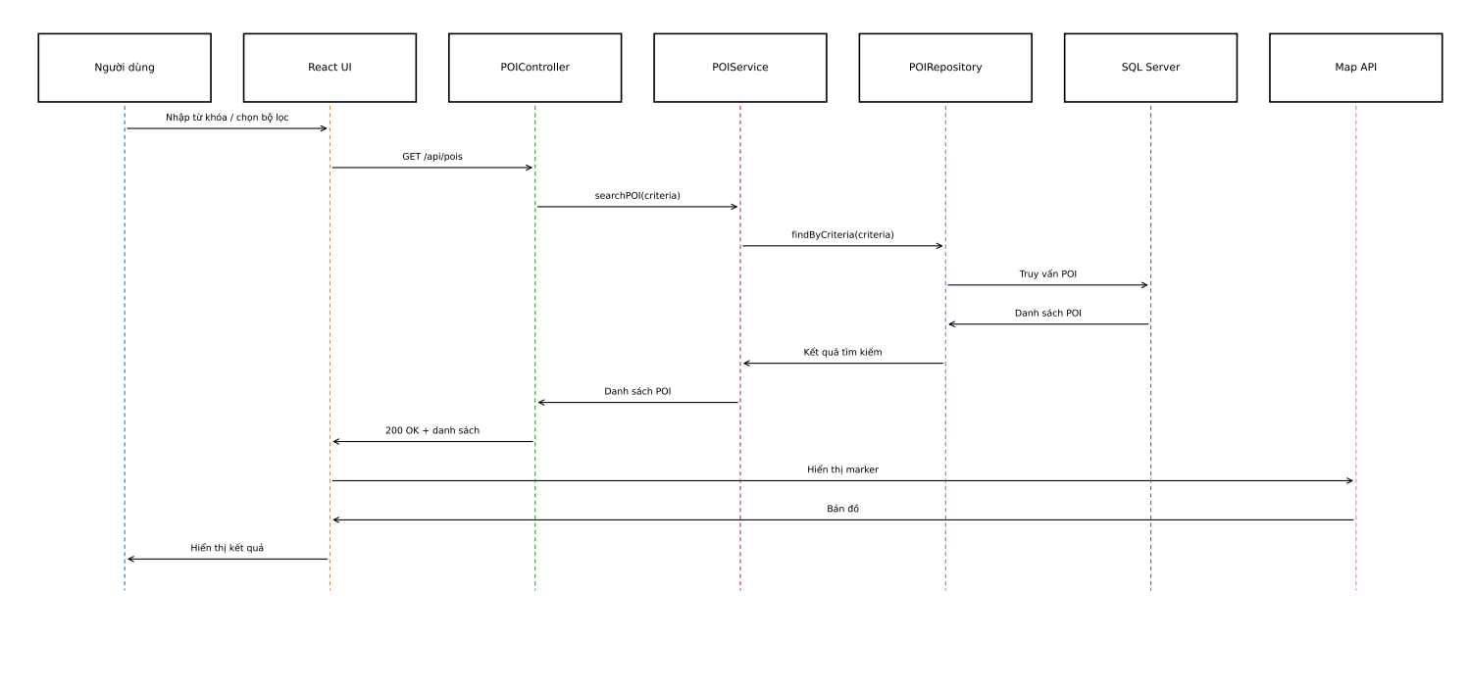
Hình 4.1. Tìm kiếm POI
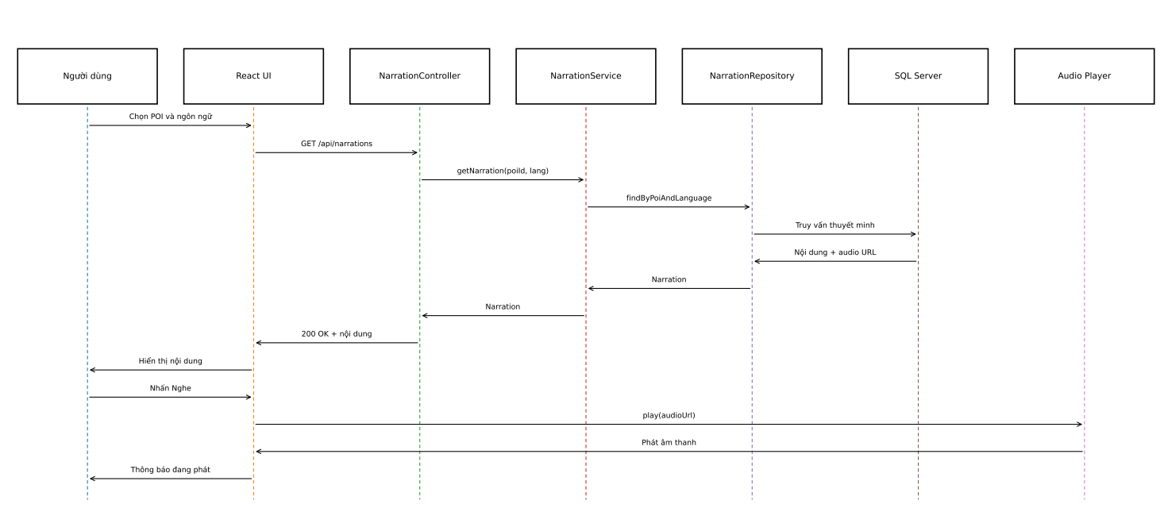
Hình 4.2. Nghe thuyết minh
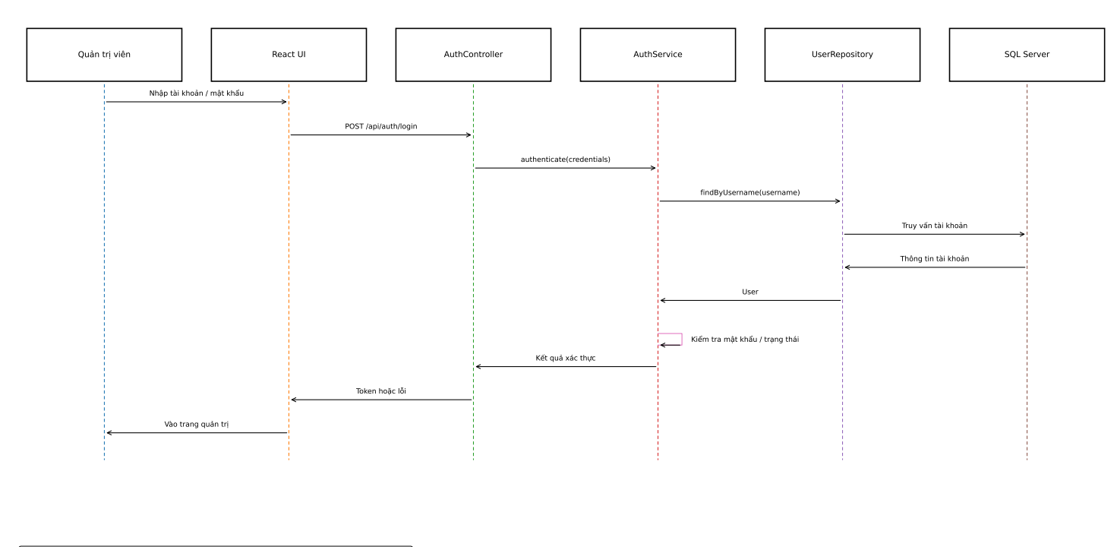
Hình 4.3. Đăng nhập quản trị
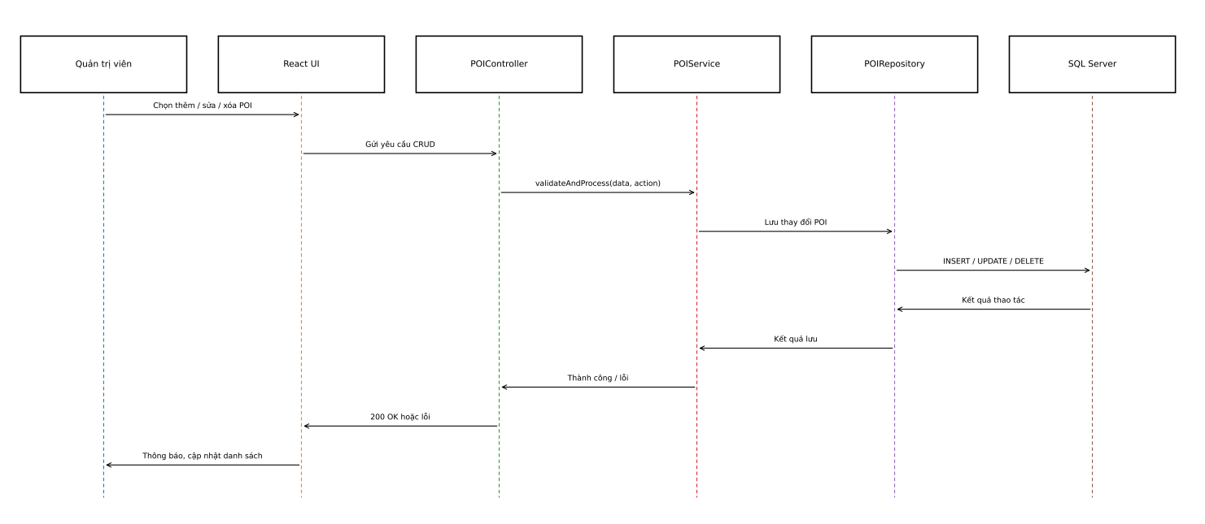
Hình 4.4. quản lý POI
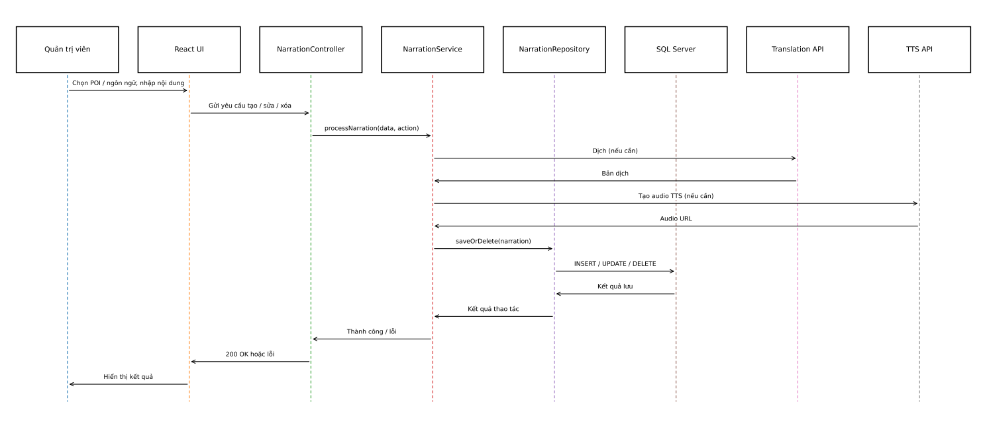
Hình 4.5. Quản lý thuyết minh
5. Thiết kế kỹ thuật và kiến trúc hệ thống
5.1. Kiến trúc backend 3 lớp
5.2. Component Diagram và Deployment Diagram
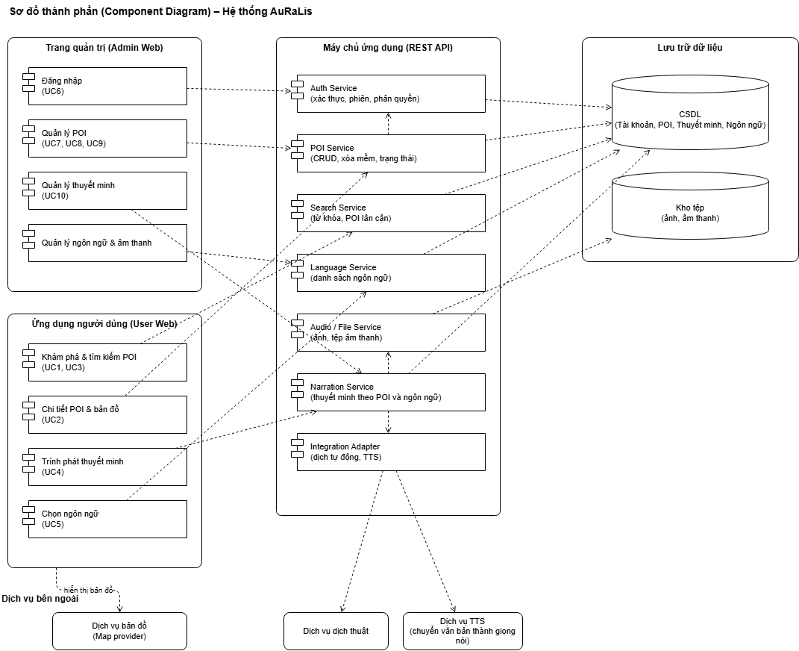
Hình 5.2.1. Component Diagrams
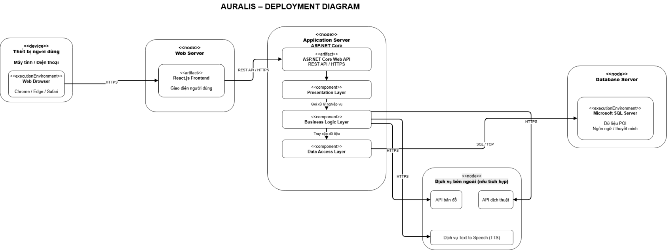
Hình 5.3.2. Deploy Diagrams

III. Xây dựng cơ sở dữ liệu

Các thực thể chính
- Users (Quản trị viên/người dùng quản trị)
- UserID (PK, INT / UNIQUEIDENTIFIER, Auto-increment): Mã quản trị viên.
- Username (VARCHAR (50), UNIQUE, NOT NULL): Tên đăng nhập (BR05, UC6).
- PasswordHash (VARCHAR (255), NOT NULL): Mật khẩu đã mã hóa.
- FullName (NVARCHAR (100)): Họ và tên.
- IsActive (BIT, DEFAULT 1): Trạng thái tài khoản (BR05).
- CreatedAt (DATETIME, DEFAULT GETDATE ()): Ngày tạo.
- PointsOfInterest (Địa điểm du lịch - POI)
- POIID (PK, INT / UNIQUEIDENTIFIER, Auto-increment): Mã địa điểm.
- Name (NVARCHAR (200), NOT NULL): Tên địa điểm (BR02).
- Description (NVARCHAR(MAX)): Mô tả tóm tắt.
- Address (NVARCHAR (500)): Địa chỉ chi tiết (BR02).
- Latitude (DECIMAL (9,6), NOT NULL): Vĩ độ.
- Longitude (DECIMAL (9,6), NOT NULL): Kinh độ.
- ImageUrl (VARCHAR (500)): Đường dẫn ảnh đại diện.
- Status (NVARCHAR (20), DEFAULT 'Active'): Trạng thái (Active - Đang hoạt động, Inactive - Ngừng hoạt động) (BR01).
- IsDeleted (BIT, DEFAULT 0): Cờ xóa mềm (Soft delete) (BR06, UC9).
- CreatedAt (DATETIME, DEFAULT GETDATE ()): Ngày tạo.
- UpdatedAt (DATETIME): Ngày cập nhật cuối.
- Languages (Ngôn ngữ thuyết minh)
- LanguageCode (PK, VARCHAR (10)): Mã ngôn ngữ ISO (ví dụ: vi-VN, en-US, ja-JP).
- LanguageName (NVARCHAR (50), NOT NULL): Tên ngôn ngữ (Tiếng Việt, English,...).
- IsDefault (BIT, DEFAULT 0): Đánh dấu ngôn ngữ mặc định hệ thống (BR04).
- IsActive (BIT, DEFAULT 1): Trạng thái kích hoạt.
- AudioGuides (Nội dung Thuyết minh)
- AudioGuideID (PK, INT / UNIQUEIDENTIFIER, Auto-increment): Mã bài thuyết minh.
- POIID (FK, INT, NOT NULL): Liên kết tới bảng PointsOfInterest (BR03).
- LanguageCode (FK, VARCHAR (10), NOT NULL): Liên kết tới bảng Languages (BR03).
- Title (NVARCHAR (200)): Tiêu đề thuyết minh.
- TextContent (NVARCHAR(MAX)): Nội dung văn bản thuyết minh (phục vụ hiển thị / đọc TTS) (UC4).
- AudioUrl (VARCHAR (500)): Đường dẫn tệp âm thanh thuyết minh (MP3/WAV) (UC4).
- DurationSeconds (INT): Thời lượng âm thanh (tính bằng giây).
- IsDeleted (BIT, DEFAULT 0): Cờ xóa mềm (BR06).
- CreatedAt (DATETIME, DEFAULT GETDATE ()): Ngày tạo.
- UpdatedAt (DATETIME): Ngày cập nhật.

Mối quan hệ giữa các thực thể
- PointsOfInterest – AudioGuides: Quan hệ 1 - N (Một POI có thể có nhiều bài thuyết minh ở các ngôn ngữ khác nhau; nhưng đối với mỗi ngôn ngữ, POI chỉ có tối đa 1 bài thuyết minh theo BR03).
- Languages – AudioGuides: Quan hệ 1 - N (Một ngôn ngữ có thể được dùng cho nhiều bài thuyết minh của các POI khác nhau).
- Users – PointsOfInterest / AudioGuides: Quản trị viên (Admin) thực hiện các thao tác CRUD dữ liệu. Có thể thêm trường CreatedBy (FK đến Users) nếu muốn lưu thông tin audit log.

ERD
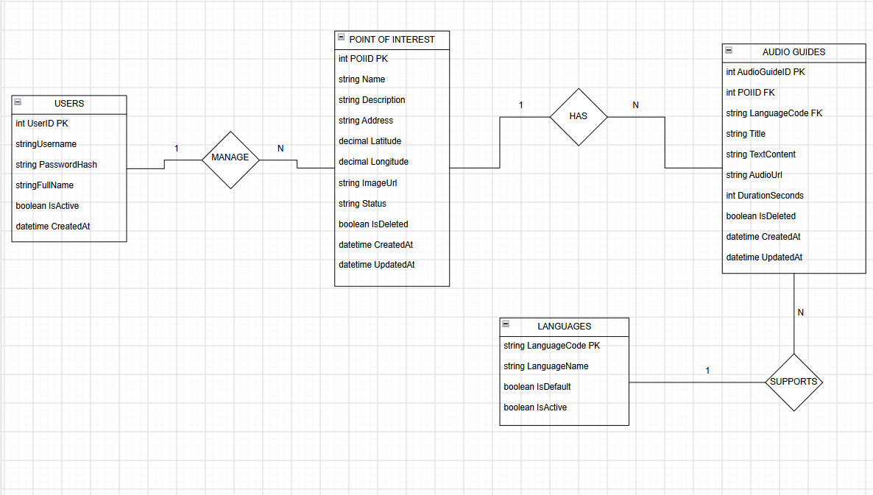
Hình 3.1. Mối quan hệ thực thể
Sơ đồ ERD của hệ thống AURALIS mô tả mối quan hệ giữa các thực thể cốt lõi phục vụ chức năng quản lý địa điểm du lịch (POI) và thuyết minh đa ngôn ngữ:
- Thực thể USERS (Quản trị viên):
- Lưu thông tin tài khoản đăng nhập và phân quyền quản trị hệ thống (UserID, Username, PasswordHash,...).
- Mối quan hệ MANAGE (1 - N): Một quản trị viên (USERS) có thể quản lý và cập nhật thông tin cho nhiều địa điểm du lịch (POINT OF INTEREST).
- Thực thể POINT OF INTEREST (Địa điểm du lịch - POI):
- Lưu thông tin chi tiết địa điểm bao gồm tên, địa chỉ, tọa độ địa lý (Latitude, Longitude), hình ảnh đại diện, trạng thái hoạt động và cờ xóa mềm (IsDeleted).
- Mối quan hệ HAS (1 - N): Một địa điểm (POINT OF INTEREST) có thể chứa nhiều bài thuyết minh (AUDIO GUIDES) tương ứng với các ngôn ngữ khác nhau.
- Thực thể LANGUAGES (Ngôn ngữ):
- Quản lý danh sách các ngôn ngữ được hệ thống hỗ trợ (LanguageCode, LanguageName, IsDefault, IsActive).
- Mối quan hệ SUPPORTS (1 - N): Một ngôn ngữ (LANGUAGES) có thể được áp dụng cho nhiều nội dung thuyết minh (AUDIO GUIDES).
- Thực thể AUDIO GUIDES (Thuyết minh tự động):
- Lưu trữ văn bản thuyết minh (TextContent), đường dẫn tệp âm thanh (AudioUrl), thời lượng phát (DurationSeconds).
- Chứa hai khóa ngoại POIID (FK) và LanguageCode (FK) liên kết tương ứng tới địa điểm và ngôn ngữ.
- Ràng buộc nghiệp vụ (BR03): Ràng buộc duy nhất UNIQUE (POIID, LanguageCode) đảm bảo mỗi địa điểm du lịch chỉ tồn tại tối đa một bài thuyết minh cho từng ngôn ngữ cụ thể.

